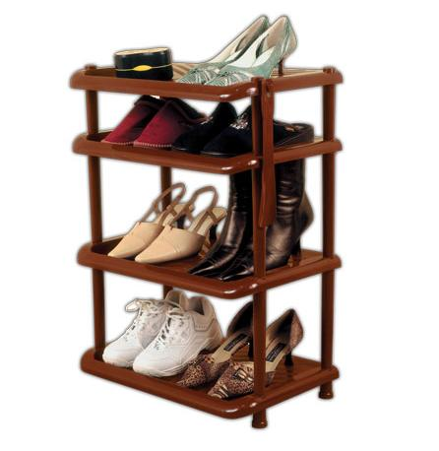

Игра «Полки для обуви»

Цель: закреплять умение определять место звука в слове, развивать внимание, мышление, связную речь.
Подготовка к игре: спутники распечатать; вырезать по контуру или разрезать на карточки.

Варианты игры
1. Игра «Найди пару».
Ребёнку необходимо найти два одинаковых ботинка, сапога и т.д. Кому подойдёт эта обувь (мальчику или девочке)?

2. Игра «Поставь на место».
– Какой первый звук в слове «обувь»?
– Чтобы узнать на какую полку поставить каждую пару, надо определить место звука О в словах. Если звук О в начале слова – ставим обувь на полку слева, в конце – на полку справа, в середине – на среднюю.
Слова: обруч, полка, село, овощи, письмо, осы, окна, кот, яйцо, осень, лицо, сапог, весло.

3. Игра «Куда пойдём?».
Ребёнок ставит на полку любую пару обуви и говорит, куда и когда в ней можно пойти. (В красных сапогах пойдём гулять в дождливую погоду.)

4. Игра «Сравни».
Выбрать любые две пары обуви и сравнить их по цвету, размеру, назначению.

Автор: Матыкина И.А.
Сайт: www.logorina.ru

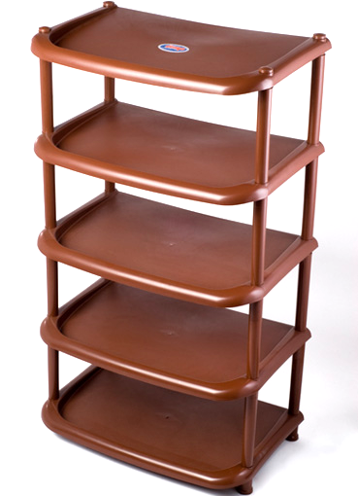
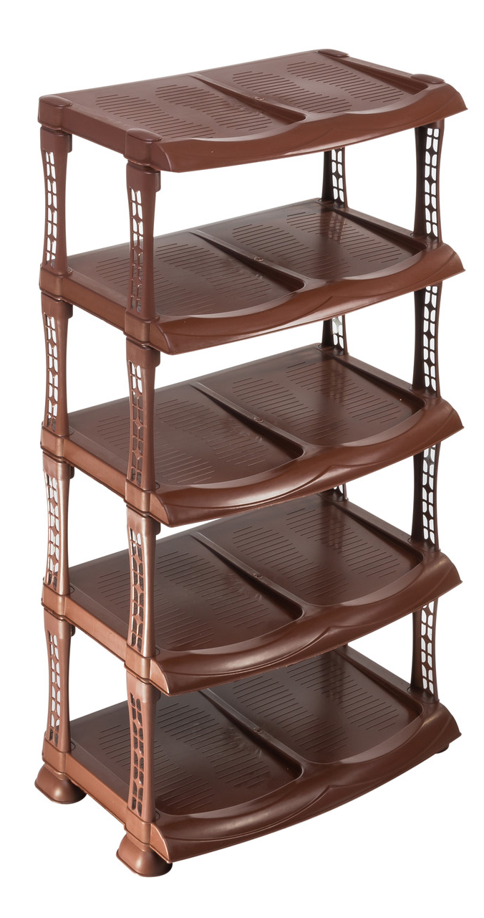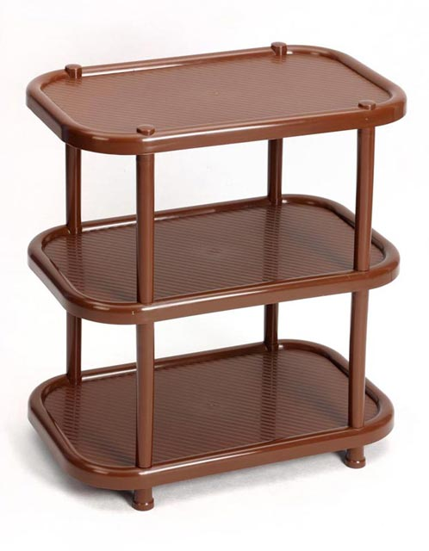

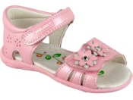 | 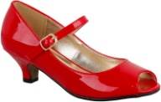 | 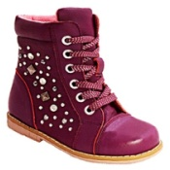 | 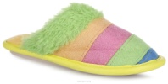 | 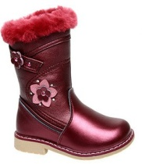 | 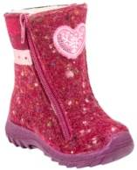
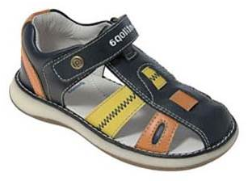 | 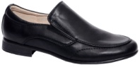 | 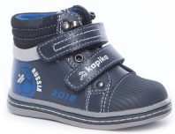 | 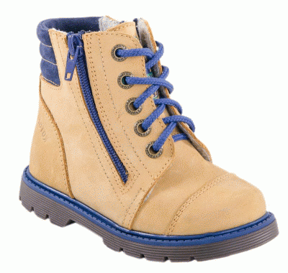 | 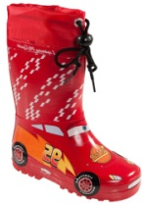 | 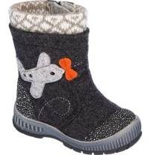

http://www.kvartalsnab.ru/pictures/xozTovar/etagerka.jpg

